Изонить (7-8 лет) Занятие 17.03.2020, 20.03.2020
Выполнение открытки в технике «ВЕЕР»
Веером может стать лепесток цветка, весь бутон, листок.
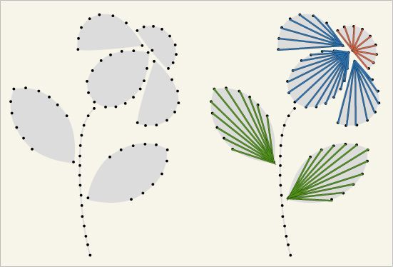
Что потребуется для начала работы:
Основа фон (картон), нитки, иголка, ножницы, карандаш.
- Теоретическая часть. Перед началом выполнения работы просмотрите видео. https://www.youtube.com/watch?v=RmJRMhrP_V4&feature=emb_rel_pause

- Практическая часть. Выполните задания:
- Перенести рисунок на лист картона.
- По контурам выполнить отверстия.
- Выбрать цвет ниток
- Заправить нитку в иголку, завязать узелок
- Приступить к выполнению задания, согласно схемы.

